МУНИЦИПАЛЬНОЕ АВТОНОМНОЕ ОБРАЗОВАТЕЛЬНОЕ УЧРЕЖДЕНИЕ ДОПОЛНИТЕЛЬНОГО ОБРАЗОВАНИЯ
«ДЕТСКАЯ ШКОЛА ИСКУССТВ ЦЕЛИНСКОГО РАЙОНА»

Тематический урок
«Выразительные средства композиции»

Подготовила и провела:
преподаватель отделения
изобразительного искусства
Самодурова Н.К.

21 апреля 2022 год
Тема урока: «Выразительные средства композиции».

Цель: формирование ассоциативного мышления через применение в работе выразительных средств композиции, через умение фантазировать и выражать эмоции как в словесной форме, так и в творческой работе.

Задачи:
1. Предметно-информационная составляющая:
- познакомиться с новым понятием - «ассоциация»;
- повторить выразительные средства композиции, применяемые для передачи определенных образов.
2. Деятельно-коммуникативная составляющая:
- учиться находить определенные образы в хаотичности линий, дополняя их цветом;
- учиться смело выражать чувства изобразительными средствами;
- учиться анализировать свою работу, представляя ее зрителю.
3. Личностно-ориентационная составляющая:
- воспитывать усидчивость, интерес к сложному предмету, аккуратность в работе.
Универсальные учебные действия:
Личностные:
- умение использовать для достижения своих творческих замыслов образный язык изобразительного искусства;
- умение, используя художественно-выразительные средства, создавать новые образы путём преобразования известных;
- умение эстетически воспринимать окружающую действительность.
Познавательные:
- умение самостоятельно искать и решать художественно-творческие задачи с целью передачи выразительных образов, посильно используя возможности цвета, линии, пятна;
- умение планировать свою деятельность.
Коммуникативные:
- умение пользоваться языком изобразительного искусства,
- умение выказывать свое мнение,
- умение выслушивать мнение своих товарищей.
Регулятивные:
- умение работать по предложенной учителем последовательности выполнения задания;
- умение обдумывать замысел, выполнять работу в материале;
- умение оценить результат своего труда.

Практическое задание: найти определенные образы среди проведенных хаотичных кривых линий, дополнить их, ввести цвет, составить небольшой рассказ о своей работе.

Тип урока: комбинированный.
Методы обучения: объяснительно-иллюстративный, словесный, наглядный, практический, репродуктивный, исследовательский (просмотр и анализ полученных результатов, анализ выполнения операций). Преобладающий метод: словесный, наглядный, практический.
Формы работы: фронтальная, индивидуальная, групповая.
Межпредметные связи: литература, МХК.
Технологии: информационно – коммуникативные технологии (мультимедийная презентация, фоторяд, просмотр видеозаписи); технологии деятельностного мышления; технологии проблемного обучения, здоровье-сберегающие технологии, игровые технологии.
Оборудование для преподавателя: таблица «Выразительные средства композиции», таблицы с изображением различных линий, тоновых и цветовых пятен, таблица с понятием «Ассоциация», план описания композиции, лист бумаги формата А-3, простой карандаш, маркер черный, цветные фломастеры.
Оборудование для обучающихся: учебные столы, мольберты, лист бумаги формата А-3, простой карандаш, маркер черный, цветные фломастеры, акварельные или гуашевые краски, кисти, палитра, банка с водой.

Ход урока.
- Организационный момент. Постановка темы, целей и задач урока.
Педагог:
– Здравствуйте, дорогие ребята!
Ребята входят в класс, рассаживаются сначала за столы и приготавливают материалы для работы.
Педагог:
- Начинаем наш урок. (Самооценка готовности к уроку). Перед началом работы прошу проверить готовность: листы формата А3, простой карандаш, маркер черный, цветные фломастеры краски, кисти, палитра, вода, тряпочка.
Педагог проверяет готовность класса к уроку и сообщает тему.
- Тема нашего урока: «Выразительные средства композиции». Сегодня мы будем знакомиться с новым понятием - «ассоциация», повторим выразительные средства композиции, найдем определенные образы в своих работах, дадим название своей композиции и представим свои творческие работы друг другу.
2. Мотивация.
Педагог:
- Как вы думаете, ребята, что такое выразительность, где в жизни мы можем сталкиваться с этим понятием?
Обучающиеся:
- Можно говорить о выразительности чтения, о выразительности игры на музыкальном инструменте, о выразительности глаз человека.
Педагог: - Совершенно верно, понятия «выразительность» и «выразительно» достаточно часто встречаются в нашей жизни. А когда мы говорим о выразительности картины или выразительности композиции, это означает,
что произведение искусства оказывает на нас сильное впечатление, вызывает различные чувства, воспоминания.
3. Анализ материала, изученного на прошлых занятиях,
Педагог:
- Давайте вспомним, какие основные выразительные средства композиции нам знакомы?
Обучающиеся:
- Основными выразительными средствами композиции являются - линия, пятно, цвет.
Педагог:
- Напомните, что такое линия?
Обучающиеся:
- Линия - это след от карандаша, маркера, мелка, кисти.
Педагог:
- Правильно, а что такое пятно?
Обучающиеся:
- Множество линий, находящихся рядом составляют пятно и образуют тон.
Педагог:
- Вы правы, и в этом случае мы говорим о тоновом пятне. А что же такое цвет?
Обучающиеся:
- Цвет – это один из признаков окружающих нас предметов, осознанное зрительное ощущение.
Педагог:
-Да, можно создать картину, используя только линию и тон, но несомненно, что цвет и цветовое пятно будут являться весомым дополнением к художественному произведению. Итак, линия, пятно и цвет являются выразительными средствами композиции.
4. Изложение нового материала, знакомство с новыми понятиями.
Педагог:
Скажите, сталкивались ли вы в своей жизни с таким понятием как «Ассоциация»?
Давайте его изучим. Различные слова и понятия вызывают у нас различные ассоциации, например, что вы себе представляете, когда произносят слово космос?
Обучающиеся:
- бесконечность, звезды, черное небо и т.д.
Педагог:
- Север?
Обучающиеся:
-Зима, холод, снег.
Педагог:
-Карнавал?
Обучающиеся:
- Веселье, фейерверки, маски, яркие, пестрые краски.
Педагог:
- Итак, мы выяснили, что одни и те же слова могут вызывать самые различные ассоциации, но есть такие слова, которые у всех людей вызывают одни и те же ассоциации – мама, солнце.
Ассоциация (с лат. association – соединение, взаимосвязь).
Ассоциация — связь, между отдельными представлениями, при которой одно из представлений вызывает другое.
- Скажите, пожалуйста, а могут ли вызывать какие-либо ассоциации выразительные средства композиции – линия, пятно, цвет?
Обучающиеся:
-Да, и линия, и пятно, и цвет могут вызывать различные ассоциации.
Педагог:
- Выясним с чем это связано. Каждая линия имеет свой характер, и зависит это от ее изображения. (Педагог рисует изображение линий на листе маркером).
Прямая линия – бывает ровная, жесткая, проведенная по линейке. Какие ассоциации она может вызвать?
Обучающиеся:
- Прямолинейность, четкость, конкретность, уверенность, цельность, целеустремленность…
Педагог:
- Молодцы, провожу другую, не совсем ровную линию, какие ассоциации она у вас вызывает?
Обучающиеся:
- Эта линия живая, ассоциируется с мягкостью, неуверенностью, спокойствием…
Педагог:
- Хорошо, зигзагообразная линия, какие ассоциации она вызывает?
Обучающиеся:
- Напряженность, тревожность, агрессивность…
Педагог:
- Волнистая линия, какие ассоциации она вызывает?
Обучающиеся:
- Нежность, женственность, умиротворение…
Педагог:
-Спиралеобразная линия, какие ассоциации она вызывает?
Обучающиеся:
- Пружина,
Педагог:
- Рассмотрим, какие ассоциации может вызывать тоновое пятно. Если оно будет насыщенным?
Обучающиеся:
- Ночь, грязь, грозовая туча, тайна…
Педагог:
- А если тоновое пятно будет менее насыщенным, светло-серым?
Обучающиеся:
- Туман, дым, скука…
Педагог:
- Рассмотрим, какие ассоциации может вызывать цветовое пятно. Если оно будет теплым, ярким?
Обучающиеся:
- Осень, солнце, праздник…
Педагог:
- Рассмотрим, какие ассоциации может вызывать цветовое пятно. Если оно будет теплым, спокойным?
Обучающиеся:
- Весна…
Педагог:
- Рассмотрим, какие ассоциации может вызывать цветовое пятно. Если оно будет холодным, ярким?
Обучающиеся:
- Море…
Педагог:
- Рассмотрим, какие ассоциации может вызывать цветовое пятно. Если оно будет холодным, спокойным?
Обучающиеся:
- Снег, зима…
Педагог:
- Молодцы, мы с вами выяснили, что выразительные средства композиции – линия, пятно, цвет – могут вызывать самые различные ассоциации. Скажите ребята, для чего же нам в рисовании нужно понятие «Ассоциация»?
Обучающиеся:
- С помощью ассоциации мы сможем в своих работах передать свои чувства, эмоции, переживания и донести их до зрителя.
Педагог:
- Совершенно верно, если мы хотим изобразить осенний пейзаж, то для передачи образа будем использовать соответствующие этому времени года цвета, если мы хотим изобразить ветер, то будем использовать соответствующее направление линий, если мы хотим изобразить ночь, то соответствующее тоновое пятно. Следовательно, с помощью выразительных средств композиции и ассоциаций мы можем добиться, большей характерности изображаемых предметов и явлений. (на данном этапе заканчивается первый урок – перерыв 10 минут).
5. Инструктаж последовательности работы
Педагог демонстрирует учащимся последовательность действий.
Педагог:
- Сегодня вам необходимо выполнить композицию следующим образом: берем карандаш и, не отрывая его от листа бумаги, начинаем рисовать хаотичную линию, можно даже закрыть глаза. Карандаш свободно бегает по бумаге, пересекающиеся линии образуют некие формы.
- Что у нас получилось? – Ничего, хаотичное изображение, не имеющее никакого смыслового рисунка.

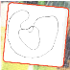

- Откройте глаза и пофантазируйте, поворачивая лист в разные стороны, начинаем искать определенный образ. После того, как нашли, обводим маркером и дополняем его необходимыми линиями.
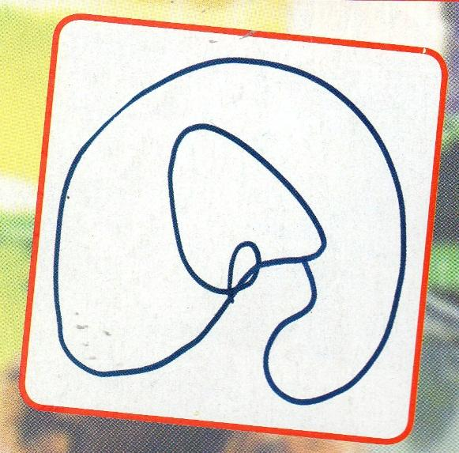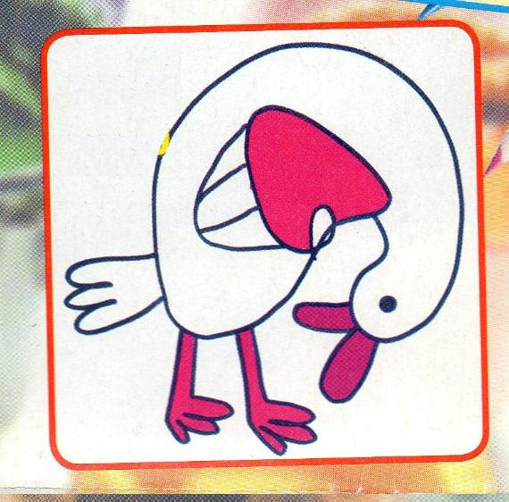

- Далее в композицию вводим цвет, в зависимости от того, каким характером или каким настроением (грустный, веселый и так далее) мы хотим наделить образ.

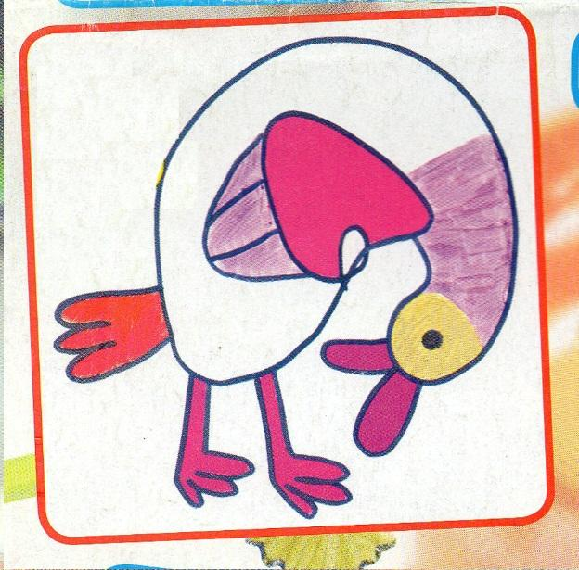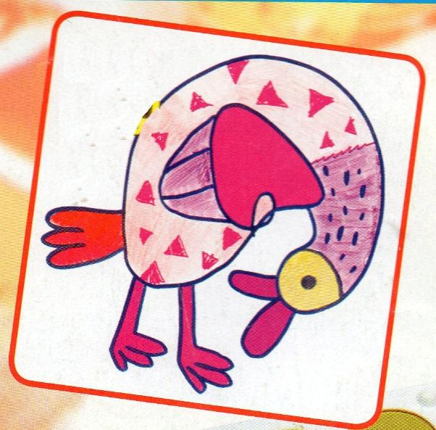
- Даем нашей работе название. Мне кажется, что у меня получилась «Крякающая уточка», зовущая своих утят, но утята не хотят идти к ней и купаются где-то на пруду. Но ведь на своей работе можно всё и дорисовать! Представляя свои работы друг другу, кратко описываем изображенное на листе по примерному плану:
- название работы;
- какой образ получился;
- какие цвета использовал для выразительности;
- где можно применить данную композицию.
- Ребята, есть ли у вас вопросы? Кому что-нибудь не понятно?

6. Самостоятельная работа учащихся и краткое ее описание.
Педагог:
- Друзья мои, для начала работы нам понадобятся: простой карандаш, лист чистый белый форматом А3, чёрный маркер или фломастер, впрочем, если кто - то пожелает обвести полученный образ разноцветными фломастерами, то в дальнейшем можно будет использовать и цветные фломастеры. Данную часть работы легче исполнить на столах, поэтому сейчас мы садимся за учебные столы, закрываем глаза, берём карандаш и, не отрывая его от листа бумаги, начинаем рисовать хаотичную линию. Дальше на свою работу посмотрите с разных сторон, для этого можно покрутить лист с изображением, найти образ и обвести его маркером, фломастерами.
(на данном этапе заканчивается второй урок – перерыв 10 минут).

7. Продолжение практической работы, выполнение ассоциативной композиции.
Педагог:
- Ребята, кто закончил работать маркерами и начинает работать красками,
садимся за мольберты. Спину держим ровно, правильно. Проверяем все ли готово к уроку, что вам необходимо для урока?
Обучающиеся: (перечисляют необходимые принадлежности).
Во время практической самостоятельной работы обучающихся, педагог работает индивидуально с каждым, а также делает общие замечания для группы. В середине урока необходимо провести физминутку (упражнения для глаз)

8. Физминутка (упражнения для глаз).

9. Продолжение практической работы. Просмотр, анализ и оценка работ обучающихся (третий урок). Закрепление учебного материала.
Учащиеся продолжают и завершают свои работы. Работы можно развесить на доске или выставить на мольбертах полукругом.
Педагог:
- Очень красивые работы у вас ребята получились! Скажите, а какая работа вам понравилась больше всех?
Обучающиеся:
- Работа Софьи (условно).
Педагог:
- А почему она вам нравится?
Обучающиеся:
- Потому, что получился выразительный образ.
- Потому, что использовались яркие цвета.
Педагог:
- Софья, представь, пожалуйста, нам свою работу и опиши ее по плану.
Софья:
- Моя работа называется «Дружок». Здесь изображена собачка, образ которой я увидела среди хаотичных линий. Дружка я изобразила в спокойных оттенках рыжевато-коричневого цвета, чтобы он получился добродушным, застенчивым песиком. Так как Дружок вышел на прогулку летним утром, для фона были использованы оттенки зеленого цвета. Считаю, что работа мне удалась и может быть использована как эскиз на шкафчик в детском саду.
Педагог:
- Скажите, ребята, есть ли у вас вопросы к Софье?
Обучающиеся: вопросы.
Педагог:
- Софья, мне очень понравилась и твоя работа, и то, как ты ее представила. Ты смогла найти очень добрый, нежный образ и подчеркнула его плавными линиями, красивыми сочетаниями цветов, а так же хорошо объяснила зрителю свою идею.
Учащиеся по очереди представляют свои работы.

10. Рефлексия. Подведение итога урока.
Педагог:
- Скажите, пожалуйста, ребята, что сегодня было самым сложным в работе?
Обучающиеся: рассказывают о трудностях в работе.
Педагог:
- В целом сегодня все с заданием справились, молодцы. Домашнее задание:
Тем, кто не дорисовал - закончить композицию и составить небольшой рассказ о работе по плану. Тем, кто дорисовал, но не успел представить свою работу - составить небольшой рассказ о работе по плану. Тем, кто все сделал, по желанию, могут поработать над еще одной подобной композицией. Мы продолжим нашу с вами работу на следующем уроке. Всем спасибо.

ПРИЛОЖЕНИЕ

Физминутка
«Упражнения для глаз»

